Министерство науки и высшего образования РФ
Федеральное государственное автономное образовательное учреждение высшего образования «Пермский государственный национальный исследовательский университет»
Кафедра информационных технологий
УДК 09.03.02
«Проектирование мобильного приложения «Планировщик романов»
Курсовая работа
Работу выполнила студентка
группы ИТХ-1-2021 3 курса
физико-математического института
Воробьева Д.Ю.

Руководитель:
старший преподаватель кафедры ИТ
Кнутова Н.С.
«___» _________________ 2024
Пермь, 2024

СОДЕРЖАНИЕ
Введение 3
Глава 1. Анализ предметной области 5
1.1 Обзор приложений для создания и развития персонажей в художественных произведениях 5
1.2 Анализ опроса 11
1.3 Определение требований к проектированию приложения 14
Глава 2. Обзор средств проектирования и разработки 16
2.1 Обзор средств проектирования приложения 16
2.2 Обзор средств для проектирования БД 20
Глава 3. Проектирование приложения 23
3.1 Проектирование логической части 23
3.2 Проектирование БД 26
3.3 Проектирование интерфейса 29
Заключение 33
Библиографический список 34
Приложение А (переделать в яндекс формы) 35

Степень готовности:
Введение: готово.
1. Готово
1.1. Готово.
1.2. Готово.
1.3 Готово.
2. Готово.
2.1. Готово.
2.2. Готово.
3. Готово.
3.1. Готово.
3.2. Готово.
3.3. Готово.
Заключение: готово.
Библиографический список: потом сделаю по госту, пока так.
Приложение А: в нормальном ворде сделаю красиво и тексты поправлю, а то там нецензурная лексика...

По красоте все оформлю уже потом, это детали, но пожалуйста ответьте на мои вопросы в тексте и то пожалуйста все, кроме главы 3.2. по всей строгости посмотрите, вроде как готово.

Введение
В современном мире мобильные приложения становятся все более популярными и полезными инструментами в различных сферах жизни. Одной из таких областей является литература и, в частности, писательство. Авторы, особенно те, кто занимается написанием художественных произведений, часто сталкиваются с необходимостью создания и развития персонажей. Именно для этих целей будет спроектировано мобильное приложение «Планировщик романов».
Актуальность данной темы обусловлена растущей потребностью писателей в инструментах, которые помогут им эффективно разрабатывать персонажей в своих художественных произведениях, а также хранить информацию о них.
Одним из ключевых аспектов успешного литературного произведения является наличие убедительных - “живых” - и запоминающихся персонажей. Читатели желают встретиться с реалистичными героями, которые вызывают эмоции и сопереживание. Однако, писатели сталкиваются с трудностями в разработке характеристик своих персонажей и их биографии, а также в последующем хранении этой информации. Использование традиционных методов, таких как записные книжки или отдельные текстовые документы, может быть неудобным и неэффективным.
Разработка мобильного приложения «Планировщик романов» представляет собой перспективное решение в области писательства и литературы. Оно позволит писателям эффективно разрабатывать персонажей, организовывать информацию и создавать качественные художественные произведения. Ожидается, что в результате работы над приложением, с учетом выделенных далее вопросов и задач, будет создан удобный и надежный в использовании инструмент. Такое приложение может стать незаменимым помощником для многих писателей, обеспечивая им удобство и результативность в процессе творчества.
Объектом исследования данной курсовой работы является мобильное приложение «Планировщик романов», предназначенное для писателей.
Предметом исследования является процесс создания и развития персонажей в художественных произведениях с использованием мобильного приложения «Планировщик романов».
Целью данной курсовой работы является проектирование мобильного приложения «Планировщик романов» для создания и развития персонажей в художественных произведениях.
Для решения поставленной цели выполним следующие задачи:
- изучение предметной области;
- анализ существующих приложений;
- определение основных функций приложения;
- проектирование мобильного приложения;
- разработка прототипа мобильного приложения;
- представление завершенной работы.

Глава 1. Анализ предметной области
В данной главе будут рассмотрены аналоги проектируемого приложения и проанализированы, с точки зрения писателя, их преимущества и недостатки, а также проведен анализ опроса среди писателей, чтобы на основе полученных данных выделить требования к “Планировщику романов”.

1.1 Обзор приложений для создания и развития персонажей в художественных произведениях
- Fabula [1]
Fabula, интерфейс представлен на рисунке 1.1., разрабатывается компанией AppCraft, которая специализируется на создании нативных приложений. Под нативным приложением подразумевается приложение, написанное на языке программирования, специфичном для определенной платформы: Kotlin и Java для Android, Objective-C и Swift для Apple iOS. AppCraft осуществляет разработку Fabula с использованием данных технологий, что гарантирует оптимальную производительность и совместимость с соответствующими платформами. Имеет более 500 тысяч скачиваний в Google Play.
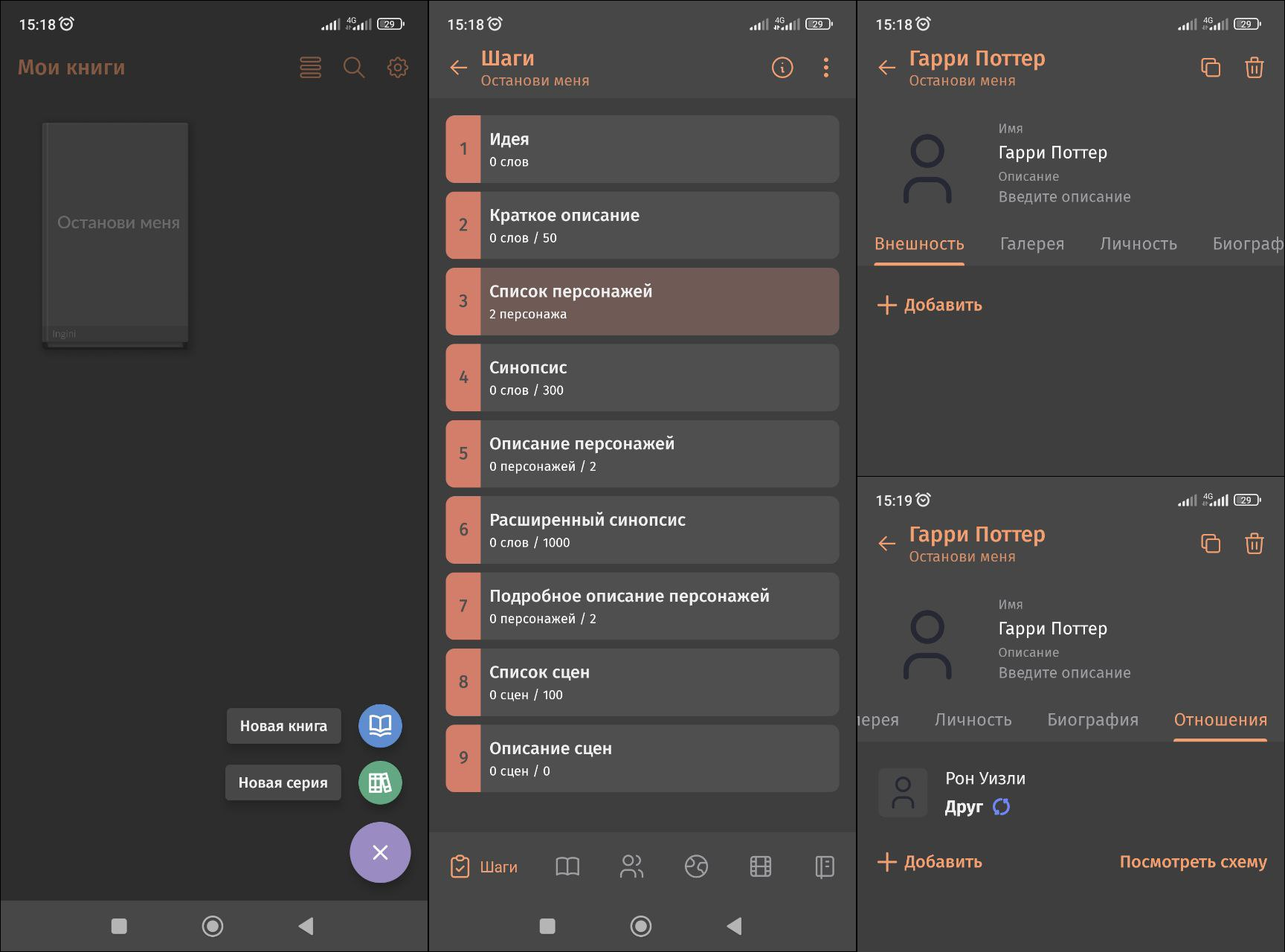
Рис. 1.1 – Интерфейс Fabula
Преимущества:
1) Удобство использования: приложение предоставляет интуитивно понятный интерфейс и удобные инструменты для создания и развития персонажей.
2) Метод снежинки [2]: приложение предлагает построение по методу снежинки, что помогает структурировать процесс создания персонажей и сюжетных элементов.
3) Подробные шаги: приложение предоставляет шаги, начиная с идеи и заканчивая синопсисом, что обеспечивает системный и последовательный подход к созданию персонажей и их развитию.
4) Конструктор мира, сцены и заметки: приложение предоставляет возможность создания и описания мира произведения (политика, религия, география, обитатели и т.п), сцен и заметок, что помогает автору углубиться в создаваемую историю.
5) Редактор персонажа: в приложении предлагается выбор из нескольких свойств для описания внешности и личности персонажа, а также возможность создания собственных характеристик. Также доступно создание отношений между персонажами, написание биографии и добавление фотографий в галерею персонажа.
Недостатки:
1) Платные услуги: некоторые функции приложения, такие как добавление фотографий и связей между персонажами, требуют от пользователя платной подписки, что может стать недоступным в связи с ограниченным бюджетом.
2) Биография в формате одного сплошного текста: формат биографии в виде одного сплошного текста может затруднить быстрый доступ к определенным моментам в жизни персонажа.
3) Соавторство не предусмотрено: нельзя дать доступ другому пользователю к книге или книжной серии как для редактирования, так и для обычного просмотра информации.
4) Подробные шаги: последовательный подход к созданию истории может не подойти пользователю, поскольку некоторые шаги, к примеру, синопсис, считаются условными и редко прописываются авторами в действительности.
- Story Plotter [3]
Story Plotter, представленное на рис. 1.2., – мобильное приложение, разработанное с использованием кроссплатформенного фреймворка Flutter. Это инструмент для разработки, который позволяет создавать приложения, работающие как на Android, так и на iOS, с использованием общей кодовой базы. Приложения, разработанные на Flutter, обеспечивают отличную производительность и качественный пользовательский опыт на различных устройствах. Story Plotter – самое популярное из рассматриваемых приложений, поскольку имеет более миллиона скачиваний в Google Play.
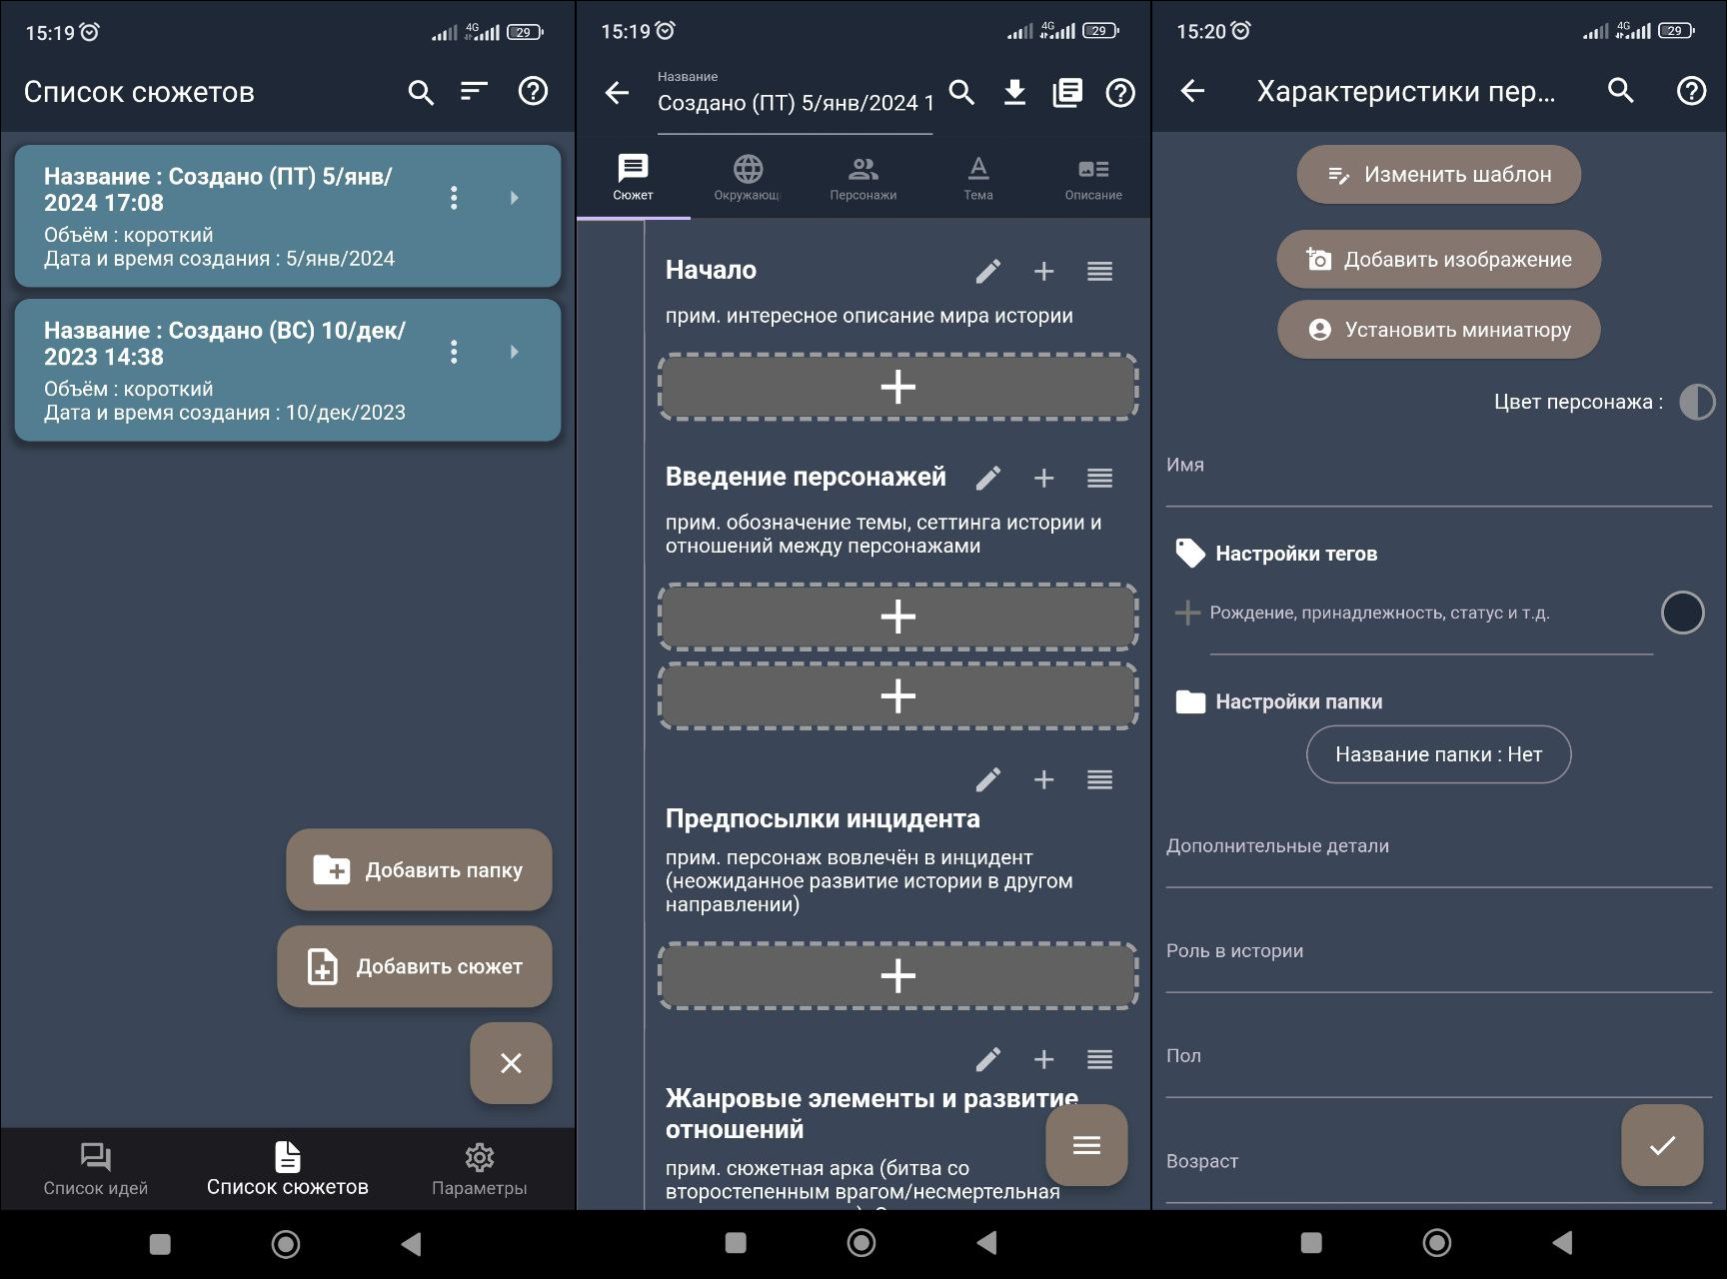
Рис. 1.2 – Интерфейс Story Plotter
Преимущества:
1) Добавление идеи и сюжета: приложение позволяет добавить и развить идею и сюжет для художественного произведения, что помогает автору иметь систематизированный подход к созданию и развитию истории.
2) Разделы в редакторе сюжета: приложение предоставляет различные вкладки, которые помогают структурировать информацию о событиях, персонажах, теме и описании сюжета, что облегчает процесс организации и управления историей.
3) Редактор персонажа: свойства персонажа в приложении группируются по различным критериям, таким как прошлое, сеттинг, внешность и другие характеристики, что помогает автору более полно и систематически описать своих персонажей.
4) Задание отношений между персонажами: приложение предоставляет возможность задавать отношения между персонажами и показывает схему всех взаимоотношений без дополнительной платы. А также можно создать подсхему.
5) Временная линия: в приложении реализована схема событий, расположенных во времени, что помогает пользователю лучше ориентироваться.
Недостатки:
1) Не удобство использования: приложение предоставляет не интуитивно понятный интерфейс и слишком большое разнообразие инструментов для создания и развития персонажей.
2) Ограничения в редакторе сюжета: приложение предлагает настройку ограничений для сюжета, заставляя пользователя выбрать желаемый размер (короткий, большой и т.д.), что может несколько ограничить его в процессе написания.
3) Редакция персонажей ограничивается шаблоном: в приложении можно изменять шаблон свойств персонажа, но некоторые пользователи могут ощущать необходимость в более гибкой настройке свойств или возможности добавлять свои уникальные характеристики.
4) Соавторство не предусмотрено: нельзя дать доступ другому пользователю к книге или книжной серии как для редактирования, так и для обычного просмотра информации.
- Fortelling [4]
Следующее приложение, которое является готовым решением для проработки истории и имеет более 100 тысяч скачиваний в Google Play, – Fortelling. Про техническую часть найти информацию не удалось, но внешний вид представлен на рисунке 1.3.
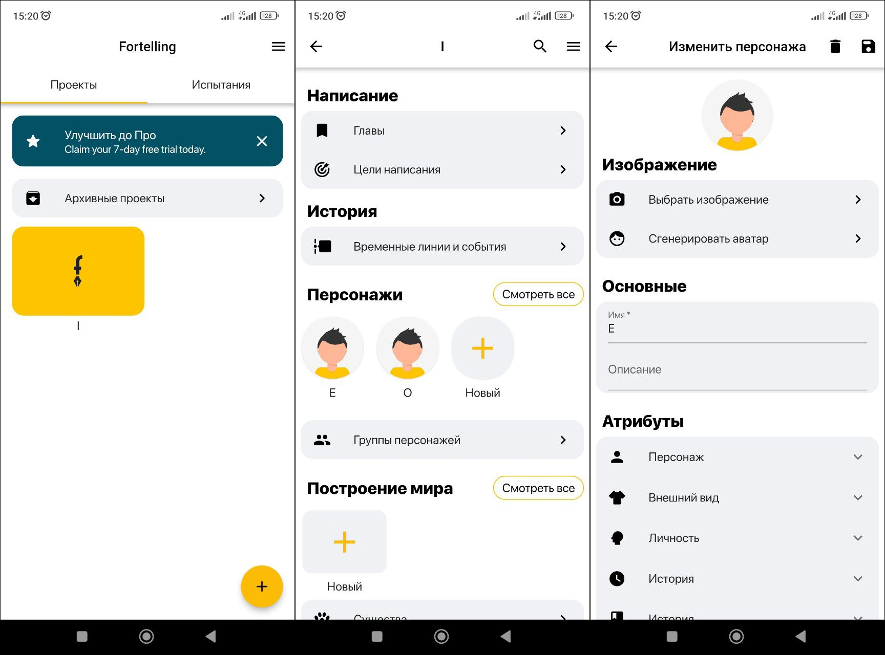
Рис. 1.3 – Интерфейс Fortelling
Преимущества:
1) Удобство использования: приложение предоставляет интуитивно понятный интерфейс и удобные инструменты для создания и развития персонажей.
2) Испытания: приложение предоставляет возможность пройти испытание (написать что-то на определенную тему), что может способствовать развитию навыков и творческого потенциала автора.
3) Расширенные возможности проекта: в приложении можно добавлять главы, цели написания, временные линии, персонажей, локации, существ, предметы, языки и другие элементы истории, что помогает систематизировать информацию и создавать более полноценную и проработанную вселенную произведения.
4) Реализовано соавторство: приложение предоставляет возможность совместной работы над проектом с другими авторами, что способствует коллективной разработке и обмену идеями.
5) Редактор персонажа: свойства персонажа в приложении сгруппированы по общим признакам, таким как персонаж, внешний вид, личность и история, что облегчает организацию и описание персонажа для автора. Также можно сгенерировать аватар или добавить изображение, чтобы визуализировать персонажа.
6) Связи между персонажами и другими элементами истории: приложение позволяет добавлять связи между персонажами, локациями, существами, предметами, языками и другими элементами истории, что помогает отслеживать и описывать взаимодействия и зависимости внутри произведения.
Недостатки:
1) Неясность в переводе: перевод иностранного приложения выполнен машинным способом и может быть не всегда понятным или корректным, что может осложнить использование и понимание определенных функций и возможностей приложения.
2) Свойства: приложение предоставляет все поля для описания свойств заранее и в большом количестве, а персонализация полей не предполагается в каждой группе (внешность, личность и т.д.) отдельно. Это заставляет пользователя теряться в свойствах и соответственно затрудняет работу.
- Pluot [5]
Последним аналогом для рассмотрения является мобильное приложение Plout, которое, как и предыдущее, скачали более 100 тысяч раз в Google Play. Про техническую часть ничего не известно. Интерфейс представлен на рисунке 1.4.
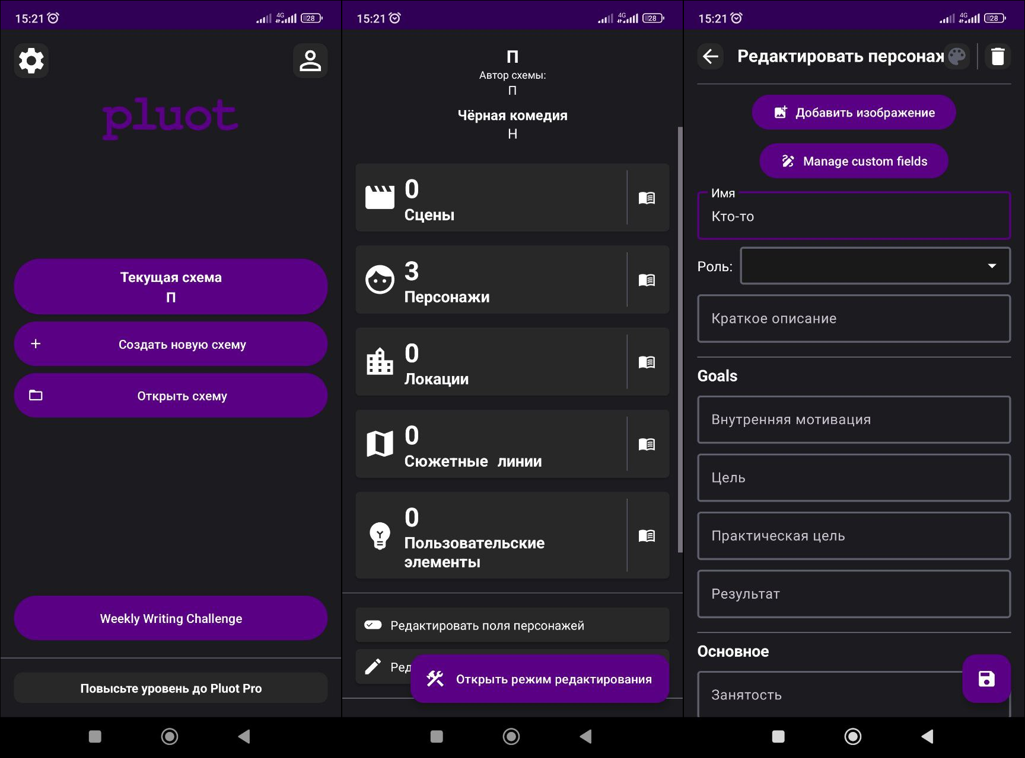
Рис. 1.4 – Интерфейс Plout
Преимущества:
1) Удобство использования: приложение предоставляет интуитивно понятный интерфейс и удобные инструменты для создания и развития персонажей.
2) Опции редактора схемы-книги: в редакторе схемы приложения можно создавать сцены, персонажей, локации, сюжетные линии и пользовательские элементы, что позволяет более детально проработать структуру и организацию истории.
3) Редактор персонажа: в приложении предоставляется редактор персонажа, в котором все свойства персонажа перечислены сразу и сгруппированы по подзаголовкам (goals, основные, внешний вид, биография и отношения, личное, интересы), что упрощает доступ и организацию информации о персонаже для автора.
Недостатки:
1) Соавторство не предусмотрено: нельзя дать доступ другому пользователю к книге или книжной серии как для редактирования, так и для обычного просмотра информации.
2) Ограничения в редакторе персонажа: в редакторе персонажа приложения свойства персонажа написаны сразу и изменить их нельзя. Это может быть ограничивающим фактором для авторов, которым требуется более гибкая и настраиваемая настройка свойств персонажей.
3) Отношения между персонажами: добавление связи между персонажами не предусмотрено, соответственно нет и общей схемы, что при большом количестве персонажей в книге затруднит пользователя.

1.2 Анализ опроса
В рамках исследования потребностей целевой аудитории для разработки приложения по созданию и развитию персонажей в художественных произведениях был проведен опрос среди потенциальных пользователей. Респондентам были заданы следующие вопросы:
1. Используете ли вы какие-либо приложения для хранения «досье» своих персонажей? Если да, то какие конкретно? Если нет, то как вы храните информацию?
2. Почему вы выбрали именно такой способ хранения?
3. Если бы у вас было удобное и понятное приложение (все интуитивно понятно, а также имеется принцип соавторства, создание связей между персонажами и таймлайн), вы бы пользоваться им? Имеете ли вы в нем потребность?
4. Что бы вы хотели, чтобы было в таком приложении помимо перечисленного в 3 вопросе? Если вы пользуетесь похожими приложениями, что мне бы стоило реализовать, а чего стоит избегать?
В опросе приняли участие двадцать три респондента, заинтересованных в создании и развитии персонажей для художественных произведений. Результаты приведены в Приложении А.
Анализ ответов на вопрос 1:
Мнение респондентов в вопросе хранения «досье» разделилось. Специализированными приложениями (Story Plotter, RPG Notes, Fortelling, Fabula и др.) пользуются всего около 20% писателей, тогда как офисными программами и облачными сервисами (Google Документы, Word, Excel, OneNote, notion) – 30%. Еще 10% используют такие программы как Obsidian, Color Note. Остальные предпочитают либо бумажные носители, либо собственную память.
Данные результаты говорят в первую очередь о том, что писатели в меньшей мере используют специализированное программное обеспечение.
Анализ ответов на вопрос 2:
На основе полученных ответов можно выделить основные причины выбора того или иного способа хранения информации:
1. Специализированные приложения:
– структурирование и систематизация информации;
– полнота описания различных аспектов персонажа;
– визуализация и дополнительные функции (связи между персонажами, временные линии, эстетические коллажи).
2. Офисные программы и облачные:
– удобство и привычка использования;
– доступность и мобильность (возможность работать с разных устройств);
– совместная работа и отслеживание правок (в случае Google Документов).
3. Локальные программы и инструменты (Obsidian, Color Note):
– структурирование и систематизация информации;
– локальное хранение данных;
– визуальный интерфейс и возможность создавать связи.
4. Бумажные носители и хранение в памяти:
– удобство и привычка;
– отсутствие ограничений в формате записей;
– доступность в любой момент;
– нежелание структурировать информацию.
Таким образом, выбор способа хранения информации зависит от предпочтений пользователей в плане структурирования, визуализации, мобильности, локального хранения, совместной работы и степени свободы в творческом процессе.
Анализ ответов на вопрос 3:
Около 65% респондентов заинтересованы в специализированном приложении и стали бы им пользоваться. Примерно 20% из них уже пользуются подобным, но могли бы перейти на новое, если оно окажется более удобным и функциональным. Оставшиеся 35% не испытывают в нем потребности или соглашаются при строгом соблюдении своих критериев.
Исходя из полученного результата, можно сделать вывод, что большая часть из опрошенных писателей все же считает данную тему актуальной.
Анализ ответов на вопрос 4:
На основе полученных ответов, можно выделить следующее наиболее востребованные функции для потенциального приложения:
1. Встроенный редактор для написания текста.
2. Автоматическое формирование таймлайна на основе дат, указанных в записях и тексте.
3. Хранение изображений, аудио и видео.
4. Создание генеалогических деревьев персонажей и визуализация их взаимоотношений.
5. Синхронизация между устройствами (компьютер, телефон) и облачное хранилище данных.
6. Доступ к данным в оффлайн-режиме.
7. Простой, интуитивно понятный интерфейс без излишнего навязывания информационных полей.
В целом респонденты позитивно оценивают идею создания специализированного инструмента для создания и развития персонажей в художественных произведениях. Многие отмечают потребность в таком решении и выражают готовность использовать его в своей писательской практике.
Вместе с этим, в ответах прослеживается одно ключевое требование: простота, интуитивность и универсальность.

1.3 Определение требований к проектированию приложения
После выделения достоинства и недостатки к уже существующим приложениям и анализа мнений респондентов насчет данной темы, можно определить требования к своему приложению. Такой подход позволяет учесть и улучшить функциональность, интерфейс и общий пользовательский опыт.
Требования к собственному приложению для создания и развития персонажей в художественных произведениях:
1. Интуитивно понятный интерфейс: приложение должно иметь простой и понятный интерфейс, чтобы пользователи могли легко освоить его функционал и использовать инструменты без затруднений.
2. Редактор персонажа:
- Модульность: свойства персонажа в приложении должны группироваться по различным критериям, таким как внешность, личность, отношения и т.п.
- Кастомизация свойств персонажа: в приложении должны быть предложены опции расширений уже имеющегося шаблона, т.е. добавления свойств персонажей с как уже предложенными названиями, так и полностью создаваемыми.
- Наглядность: возможность добавлять изображения в галерею эстетики персонажа, а также либо добавить фотографию в качестве его миниатюры, либо создать аватар.
- Биография: приложение должно предоставлять возможность писать отдельные события в биографии персонажа, чтобы пользователь мог более детально осознать и описать его характеристики, и не забыть сами события, что немаловажно.
3. Отношения: должна быть возможность задавать отношения между персонажами (романтическая связь/ребенок/сиблингство (брат или сестра)), чтобы авторы могли представить связи и взаимодействие между ними. А также возможность добавлять персонажей в подсхемы, к примеру, семейные древа.
4. Временная линия: в приложении должна быть реализована схема событий, расположенных во времени. События будут добавляться через запись в биографии персонажа (в ней будет можно поставить дату события, к которой относится биографический момент) или отдельно пользователем.
5. Совместная работа (соавторство): разработка возможности совместной работы над проектом позволит авторам сотрудничать, обмениваться идеями и разрабатывать историю в коллективе.

Глава 2. Обзор средств проектирования и разработки
Перед началом проектирования и разработки мобильного приложения для создания и развития персонажей необходимо выбрать подходящее средство для этих целей. Такой выбор является ключевым, поскольку соответствующие выбранному средству функциональные возможности могут существенно повлиять на эффективность и удобство использования приложения. Оно определяет способы описания логики приложения, его внешнего вида и функциональности. Различные инструменты могут предлагать разные подходы и возможности для решения задачи создания и развития персонажей.
Также важно принимать во внимание систему управления базами данных (СУБД), которая будет использоваться в разрабатываемом мобильном приложении. СУБД является неотъемлемой частью процесса разработки и позволяет эффективно хранить, организовывать и обрабатывать данные, необходимые для реализации функциональности приложения.
Правильный выбор средства проектирования и разработки, а также системы управления базами данных, является важным шагом для успешной реализации мобильного приложения для создания и развития персонажей.

2.1 Обзор средств проектирования приложения
Для разработки было решено выбрать фреймворк для кроссплатформенной разработки, так как разработанное приложение будет обладать несколькими важными преимуществами. Прежде всего, такой подход позволяет охватить более широкую аудиторию, поскольку приложение будет совместимо с разными операционными системами (Android и IOS). Кроме того, кроссплатформенная разработка экономит время и ресурсы, поскольку версии для разным систем будут иметь единую кодовую базу, упрощая процесс разработки и снижая затраты. Кроме того, кроссплатформенные фреймворки обеспечивают согласованный пользовательский опыт на всех платформах, улучшая узнаваемость и удобство использования приложения. Все эти факторы делают кроссплатформенную разработку предпочтительным выбором для достижения успеха и эффективности в разработке мобильных приложений.
Среди таких фреймворков особое место занимают React Native, Flutter и Xamarin. Все они предлагают разработчикам возможность создавать кроссплатформенные приложения, но имеют свои особенности, преимущества и недостатки. Проведем сравнительный анализ этих фреймворков, чтобы выбрать наиболее подходящий инструмент для создания приложения.
- React Native. [6]
React Native является одним из популярных фреймворков для кроссплатформенной разработки мобильных приложений. Он был разработан с целью создания приложений, которые могут работать на разных платформах без потери функциональности и производительности.
React Native использует JavaScript в сочетании с библиотекой React для разработки приложений. Это делает его доступным для широкого круга разработчиков, так как JavaScript является одним из самых распространенных языков программирования. Благодаря своей популярности и поддержке от таких компаний, как Walmart, Tesla, Pinterest и UberEats, React Native становится все более востребованным.
Для разработки на React Native можно использовать различные интегрированные среды разработки (IDE). За время существования фреймворка было создано множество инструментов для поддержки разработки на React Native. Один из преимуществ React Native заключается в возможности написания кода один раз и его использования на разных платформах. Функция Hot Reloading позволяет добавлять и изменять код приложения моментально без перезапуска, что упрощает настройку пользовательского интерфейса.
React Native также имеет обширную библиотеку компонентов, что позволяет быстро создавать интерфейсы приложений. Однако, эти компоненты не всегда адаптируются к разным платформам, поэтому рядовому разработчику может потребоваться дополнительная работа над их адаптацией. Кроме того, сообщество React Native активно развивается, и разработчики могут воспользоваться множеством сторонних библиотек для дополнительной функциональности.
React Native стремится сохранять высокую производительность, близкую к нативной разработке, и поэтому часто выбирается разработчиками, которые ценят результаты, достигаемые с помощью этого фреймворка. Кроме того, React Native позволяет использовать кастомные модули на языках для нативной разработки, что может быть полезно для определенных задач, но требует дополнительного кода для каждой платформы.
В целом, React Native представляет собой мощный фреймворк с широкой поддержкой разработчиков и обширным набором инструментов. Он позволяет создавать высокопроизводительные приложения и предоставляет возможность использовать готовые компоненты и сторонние библиотеки для быстрой разработки.
- Flutter. [7]
Flutter, разработанный компанией Google, следующий востребованный фреймворков для кроссплатформенной разработки, который мы рассмотрим. Этот фреймворк стал известен благодаря своей способности создавать приложения с использованием единой кодовой базы для мобильных платформ, веба и десктопа.
Одним из ключевых преимуществ Flutter является его разработанный Google объектно-ориентированный язык программирования Dart. Dart предоставляет разработчикам удобный инструмент для создания приложений с Flutter. В настоящее время популярность Flutter стремительно растет, и такие компании, как Alibaba, Hamilton Musical, Greentea и Google Ads, уже используют его для разработки своих приложений.
Flutter поддерживается Android Studio, IntelliJ и Visual Studio Code, что обеспечивает разработчикам широкий выбор инструментов разработки. Создание кода на Dart может быть относительно простым, особенно для разработчиков, знакомых с языками программирования C++ или Java. Однако, изучение нового языка всегда требует времени и усилий.
Архитектура Flutter основана на использовании одного и того же кода для всех платформ. Это делает возможным создание красивых и современных пользовательских интерфейсов. Однако, если необходимо применить разные стили для разных операционных систем, придется более подробно настроить приложение, поскольку автоматическая адаптация стилей не предусмотрена. Это связано с тем, что Flutter использует собственный графический движок вместо нативных компонентов. Тем не менее, Flutter предоставляет функцию Hot Reloading, позволяющую добавлять новый код без необходимости пересборки приложения, а также предлагает большой набор готовых виджетов.
Производительность Flutter значительно превосходит конкурентов благодаря использованию современного языка программирования Dart и собственного движка рендеринга. Используя Flutter, разработчики могут выпускать приложения для различных версий Android и iOS без дополнительных сложностей, благодаря возможности запуска программы на старых версиях Android Jelly Bean и iOS 8.
В целом, Flutter предлагает разработчикам мощный фреймворк для кроссплатформенной разработки, сочетая современный язык Dart с удобством разработки и высокой производительностью. Он поддерживается крупными компаниями и предоставляет широкий функционал для создания качественных и инновационных приложений.
- Xamarin. [8]
Xamarin, разработанный компанией Microsoft, является платформой для создания мобильных приложений, которая также поддерживает разработку для Windows. Он предлагает разработчикам возможность использовать язык программирования C# и платформу .NET.
Xamarin для разработки своих приложений выбрали такие компании как Olo, The World Bank, Storyo и другие. Для разработки на Xamarin можно использовать Visual Studio 2019 или Rider в качестве интегрированной среды разработки (IDE). C# является распространенным языком программирования, поэтому освоение Xamarin не должно вызывать серьезных трудностей.
Xamarin предлагает два основных инструмента: Xamarin.Android/iOS и Xamarin.Forms. При разработке кроссплатформенных приложений Xamarin рекомендует использовать единый API Xamarin.Essentials. Xamarin.Android и Xamarin.iOS обеспечивают приложения теми же возможностями и пользовательским интерфейсом, что и нативные решения. В Xamarin.iOS приложение компилируется в машинный код (AOT-компиляция), в то время как в Xamarin.Android происходит компиляция в байт-код, который затем интерпретируется виртуальной машиной (JIT-компиляция). Если требуется более быстрое написание кода, разработчики могут воспользоваться Xamarin.Forms, который предлагает простой инструмент со совместимыми элементами для различных платформ.
Производительность Xamarin считается близкой к нативной, однако это зависит от выбранного подхода: Xamarin.Android, Xamarin.iOS или Xamarin.Forms. Xamarin.Android/iOS обеспечивает хорошую оптимизацию благодаря использованию нативных компонентов. Однако Xamarin.Forms, основанный на 100% совместном использовании кода, может быть немного менее производительным по сравнению с Xamarin.Android/iOS.
После проведения анализа различных фреймворков для разработки мобильных приложений, было принято решение использовать Xamarin, по ряду следующих причин:
1. Xamarin позволяет создавать кроссплатформенные приложения, что дает возможность охватить широкую аудиторию, которые делятся на Android-пользователей и IOS. Это является важным фактором для достижения широкой доступности и использования приложения.
2. Использование языка программирования C# и платформы .NET. Имея опыт работы с C# и .NET, можно более эффективно использовать собственные навыки и опыт. Это позволит более быстро начать разработку и легче освоить фреймворк.
3. Поддержка и доступ к ресурсам, предоставляемым Microsoft для разработки с использованием Xamarin. Поддержка от Microsoft обеспечивает дополнительные возможности для разработки, включая документацию, учебные материалы и инструменты, что значительно облегчает процесс разработки и повышает эффективность труда.
4. Высокая производительность Xamarin, близкая к нативной разработке. Благодаря этому фреймворку, можно создать отзывчивое и эффективное приложение, обеспечивая хороший пользовательский опыт.

2.2 Обзор средств для проектирования БД
Проектирование базы данных является одним из важных этапов разработки приложения, предназначенного для того, чтобы в нем хранили информацию. Среди множества различных серверов баз данных рассмотрим PostgreSQL и Microsoft SQL Server (MSSQL). Оба этих сервера являются мощными инструментами, предлагающими большой набор функций и возможностей.
1. PostgreSQL.
PostgreSQL – это мощная объектно-реляционная система управления базами данных с открытым исходным кодом. Данная СУБД имеет свободную лицензию, открытый исходный код, а также распространяется бесплатно. Она предлагает разработчикам широкий набор функций для проектирования и управления сложными базами данных. Основное преимущество PostgreSQL заключается в его способности к масштабированию, что позволяет эффективно работать с большими объемами данных. PostgreSQL известна своей надежностью, высокой производительностью и богатым набором функций. Она поддерживает множество типов данных, включая json, xml, массивы, геометрические типы и другие, что делает ее отличным выбором для приложений, где требуется гибкость и расширяемость. Благодаря поддержке транзакций и современным возможностям языка SQL, PostgreSQL обеспечивает надежность, целостность и безопасность данных. Кроме того, PostgreSQL активно развивается и обновляется сообществом разработчиков, что гарантирует получение новых функциональных возможностей и улучшений.
2. MS SQL.
Microsoft SQL Server (MSSQL) – это полнофункциональная коммерческая система управления базами данных, разработанная компанией Microsoft. MSSQL известен своей интеграцией с другими продуктами Microsoft, такими как Visual Studio и .NET Framework, что делает его привлекательным выбором для разработчиков, работающих в экосистеме Microsoft. MSSQL является полнофункциональной коммерческой системой управления базами данных, предлагающей широкие возможности для проектирования и администрирования баз данных в масштабе от небольших приложений до сложных предприятий. С помощью интегрированной среды разработки, такой как SQL Server Management Studio (SSMS), разработчики могут проектировать и оптимизировать базы данных, создавать хранимые процедуры, триггеры и другие объекты базы данных. MSSQL обладает мощными возможностями обработки данных, включая поддержку транзакций, безопасности и репликации, а также отличается высокой производительностью и надежностью, что делает его хорошим выбором для бизнес-приложений. Важным преимуществом MSSQL является наличие обширной документации и сообщества пользователей, что упрощает процесс разработки и поиск решений.
Результаты анализа представлены в сводной таблице:
Таблица 2.2 – Сравнение СУБД
Параметр | PostgreSQL | MS SQL
Тип СУБД | Объектно-реляционная СУБД с открытым исходным кодом | Коммерческая реляционная СУБД от Microsoft
Лицензия | Свободная | Закрытая
Интеграция | Независима от платформы | Тесно интегрирована с другими продуктами Microsoft
Функциональность | Богатый набор встроенных функций, высокая гибкость и расширяемость | Мощные возможности для работы с данными, отличается производительностью и надежностью
Экосистема | Активно развивается сообществом | Обширная документация и сообщество пользователей
Масштабируемость | Высокая | Высокая
Ключевые преимущества | Бесплатность, гибкость, поддержка современных типов данных | Интеграция с продуктами Microsoft, производительность, надежность

После анализа СУБД, было решено выбрать Microsoft SQL Server в сочетании с Entity Framework – это объектно-реляционное отображение, разработанное Microsoft, которое позволяет работать с данными, используя объектно-ориентированные концепции вместо прямого взаимодействия с базой данных.
Данное решение будет наиболее оптимальным, учитывая интеграцию Xamarin с экосистемой Microsoft, а также преимущества MSSQL в плане производительности, надежности и обширной документации. Использование Entity Framework позволит абстрагироваться от низкоуровневых деталей работы с базой данных и сосредоточиться на разработке логики приложения, что упростит и ускорит разработку. В целом, комбинация MSSQL и Entity Framework представляется наиболее подходящим выбором для проекта на Xamarin.

Глава 3. Проектирование приложения
Данная глава посвящена проектированию мобильного приложения, включая построение диаграмм и схемы структуры базы данных.

3.1 Проектирование логической части
Диаграмма прецедентов является первым шагом при проектировании логической части. В данной UML-диаграмме указываются возможности, доступные пользователям при работе с системой. Сами пользователи представляются в виде так называемых «акторов» – внешних по отношению к системе – приложению – объектов.
Поскольку перед началом работы пользователю нужно войти в систему, чтобы получить доступ к каким-либо функциям, определим его как отдельного актора. UML-диаграмма для неавторизованного пользователя в данной системе будет выглядеть следующим образом:
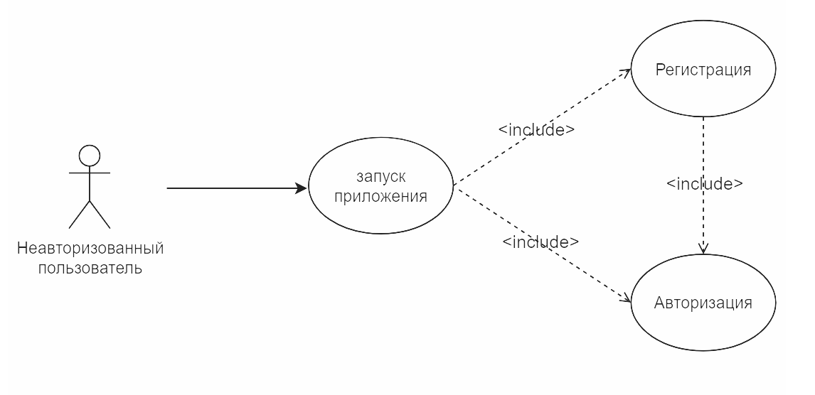
Рис 3.1 – Неавторизованный пользователь
После регистрации и/или авторизации его функции совпадают с авторизованным. UML-диаграмма для пользователя:
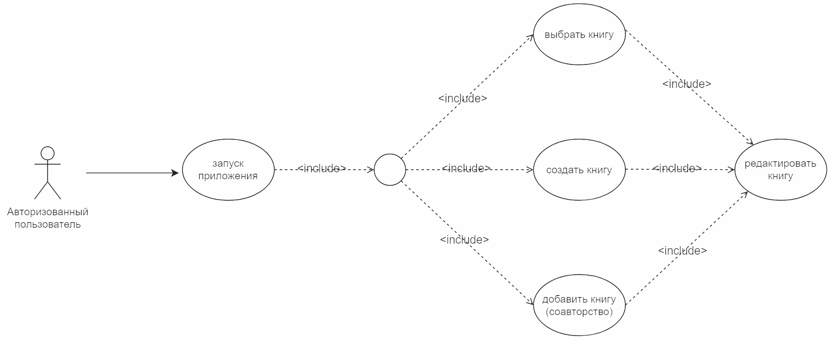
Рис 3.2 – Авторизованный пользователь
Рассмотрим чуть подробнее этот этап. Поскольку одним из требований нашей системы является соавторство следует разграничить автора и соавтора. Соответствующая диаграмма представлена на рисунке 3.3.
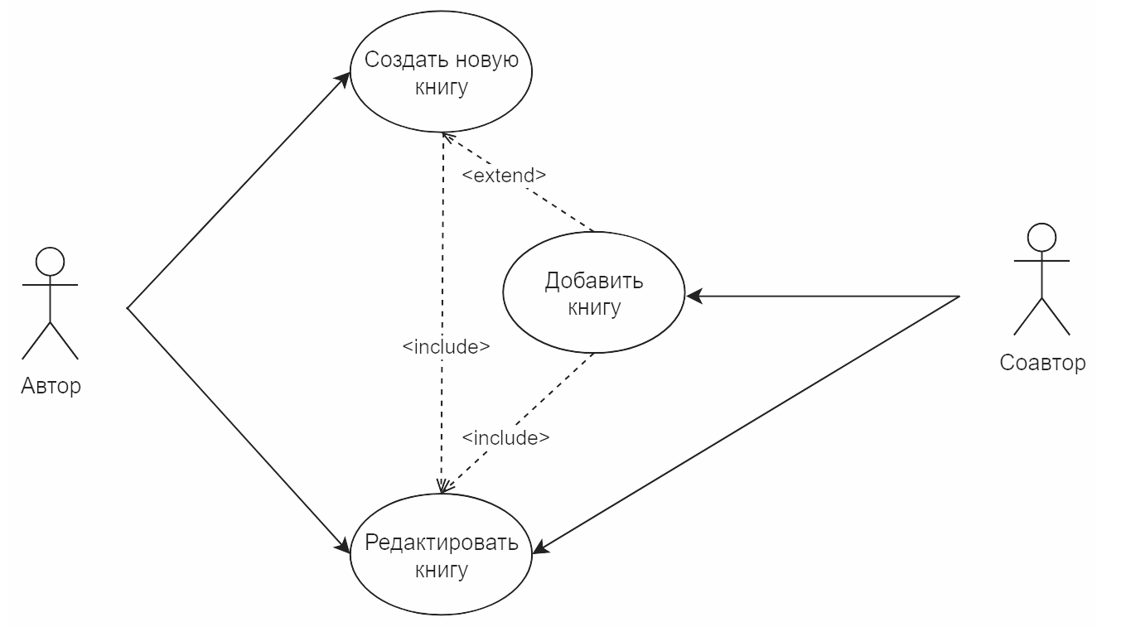
Рис 3.3 – Автор и соавтор
После того, как пользователь (автор или соавтор – не имеет значения) выбрал редактирование книги, у него есть три доступных функции:
- Редактирование персонажей.
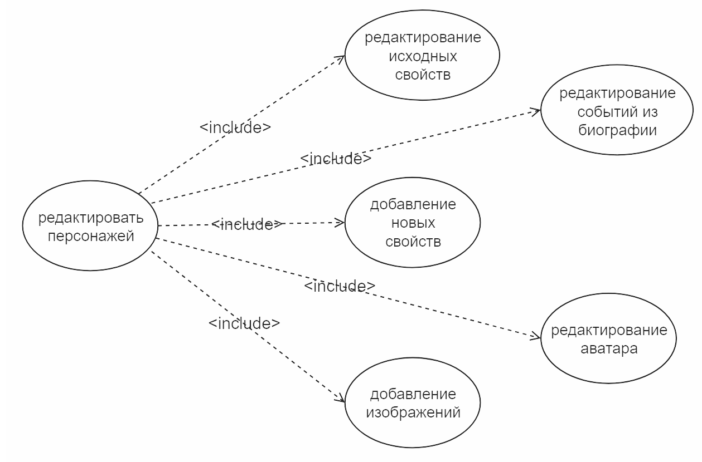
Рис 3.4 – Редактировать персонажей
- Редактирование связей.
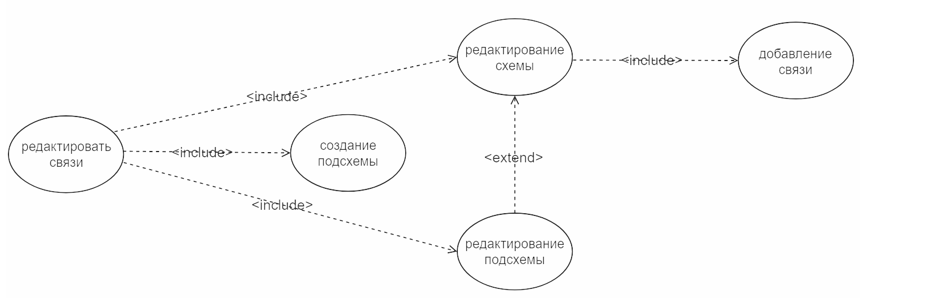
Рис 3.5 – Редактировать связи
- Редактирование таймлайна.
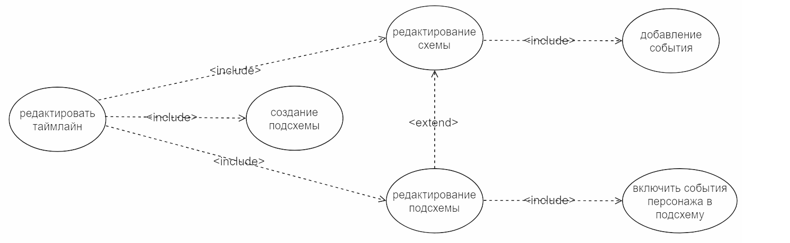
Рис 3.6 – Редактировать таймлайн

3.2 Проектирование БД
Далее будет изображены схемы структуры базы данных, отображающие отношения между сущностями (таблицами) и их атрибутами, в виде ER-диаграммы в нотации Мартина.
На рисунке 3.7 представлены таблицы, отвечающие за хранение информации о пользователях, книгах, персонажах и свойствах персонажей. Свойства для “анкеты” были составлены на основе наиболее часто выбираемых. [12][13]
Свойства персонажа:
1. Личность:
- Имя: ФИО, прозвище.
- Возраст: дата рождения, знак зодиака.
- Гендер: пол, ориентация.
- Биологический вид.
2. Внешность:
- Биометрика: цвет глаз, волосы, рост, телосложение.
- Физические особенности: шрамы, тату.
- Внешний вид: любимая одежда, необычные элементы или пристрастия в одежде, прическа.
3. Характер:
- Тип личности: интроверт или экстраверт? флегматичен или меланхоличен?
- Самооценка.
- Привычки и принципы.
- Интересы: что любит? что не любит? чего боится? о чем мечтает?
- Мировоззрение: убеждения, цели.
4. По истории:
- В чем заключается его проблема в начале истории?
- К чему стремится на протяжении истории?
- Как персонаж меняется на протяжении истории?
- Как читатели должны реагировать на этого персонажа?
- Почему персонаж должен быть им интересен?

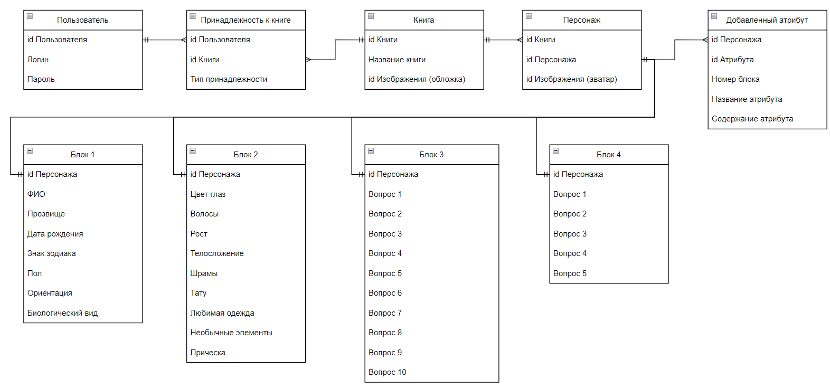
Рис 3.7 – Таблицы персонажа
На рисунке 3.8 повторяются ранее представленные таблицы “Книга” и “Персонаж”, но с новыми связями к другим таблицам, содержащими в себе информацию о изображениях. Особые изображения, такие как обложка и аватар, хранятся в общей таблице “Изображений”, а “Галерея” у каждого персонажа собственная.
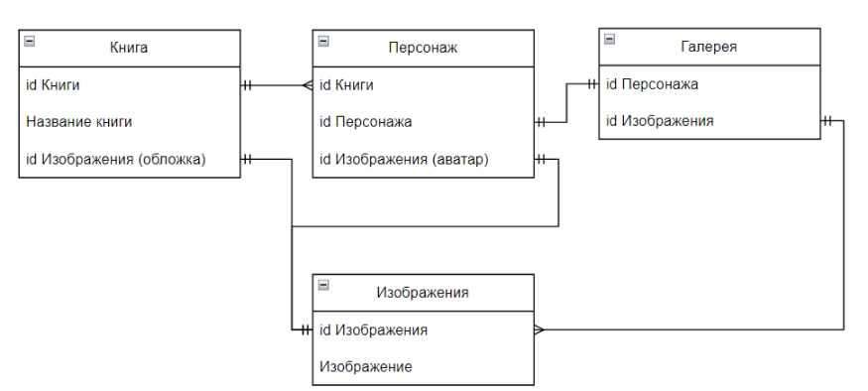
Рис 3.8 – Таблицы изображений
Структура таблицы “Схемы” и ее отношение с таблицей “Связи” приведена на рисунке 3.9. Между данными таблицами была создана дополнительная, поскольку у каждой схемы может быть несколько связей, а каждая связь может принадлежать к нескольких схемам.
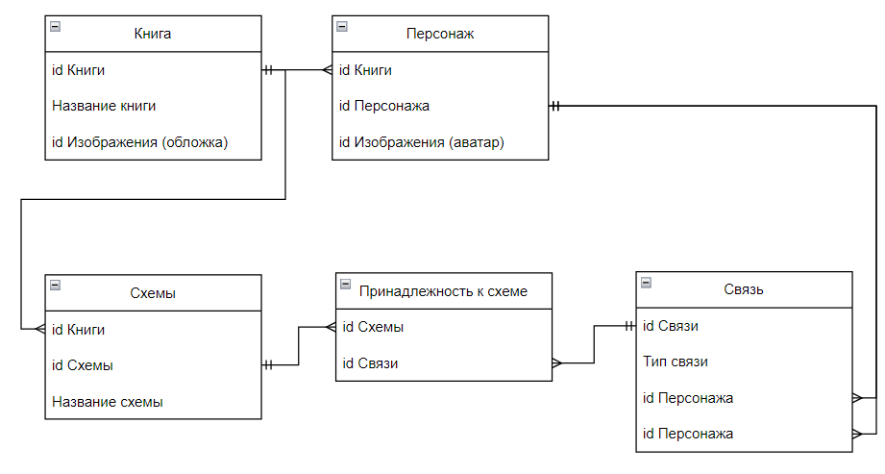
Рис 3.9 – Таблицы схемы
Аналогичная ситуация и с таблицами таймлайнов (рисунок 3.10). Отношение многие ко многим между таймлайнами и событиями реализуется через таблицу “Принадлежность к таймлайну”. А “Принадлежность к событию” показывает такой же вид отношения между событиями и персонажами.

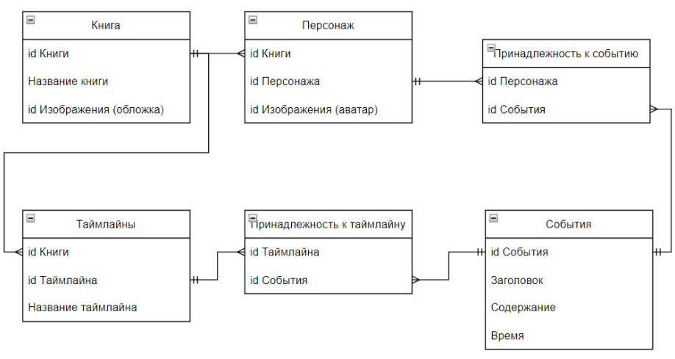
Рис 3.10 – Таблицы таймлайнов

3.3 Проектирование интерфейса
Приложение должно обладать простым и понятным интерфейсом, предоставляя достаточный набор функций для создания и развития персонажей. Благодаря такому интерфейсу пользователи смогут легко ориентироваться в приложении и достигать поставленных целей в развитии своих персонажей.
Для создания интерфейса был выбран инструмент Figma [14].
Следуя диаграмме прецедентов, были созданы следующие страницы:
1. Окно входа для неавторизованного пользователя.
2. Главное меню, из которого можно создать, добавить или открыть книгу.
3. Меню книги, из которого доступны три основные функции.
Окна, соответственно своему порядку, представлены на рисунке 3.11.
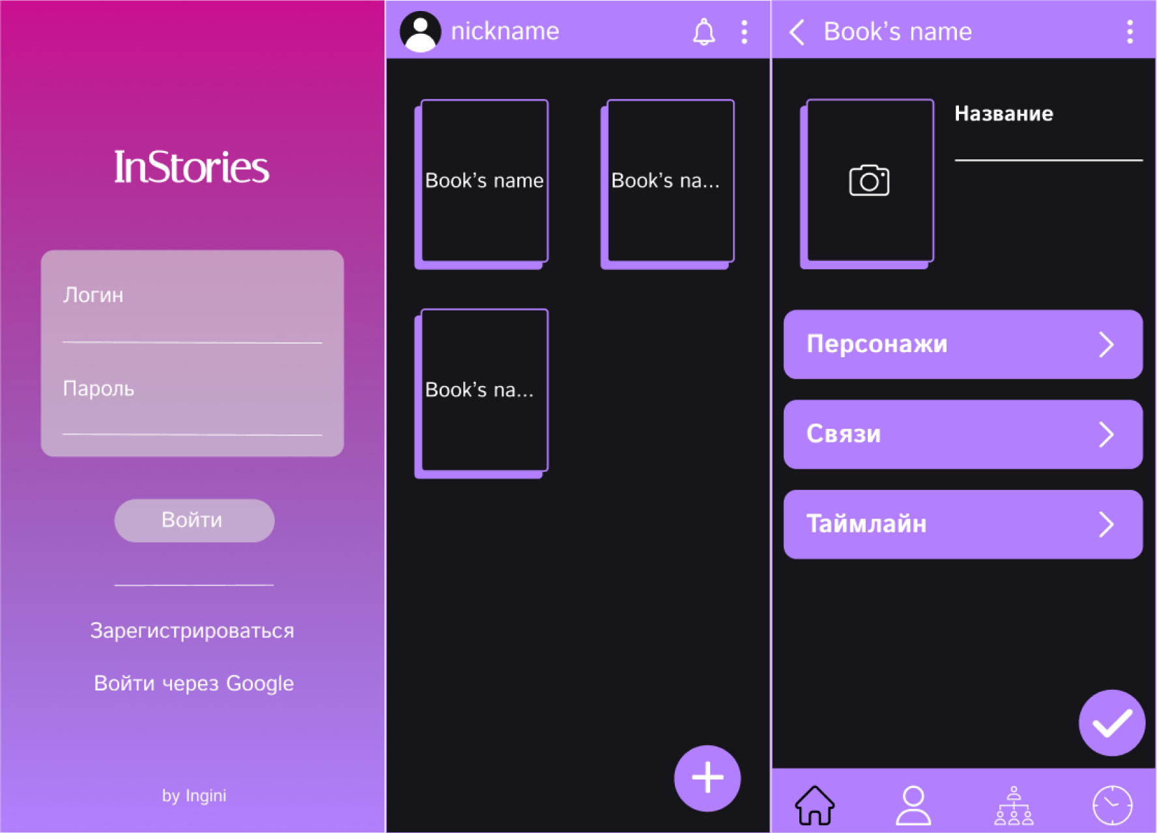
Рис 3.11 – Интерфейс. Окна 1-3
4. Группа окон для функционала редактирования персонажа, в которые можно попасть, если нажать на кнопку “Персонажи” на окне номер 3. Поскольку дизайн для блоков свойств повторяется, на рисунке 3.12 представлены некоторые уникальный окна.
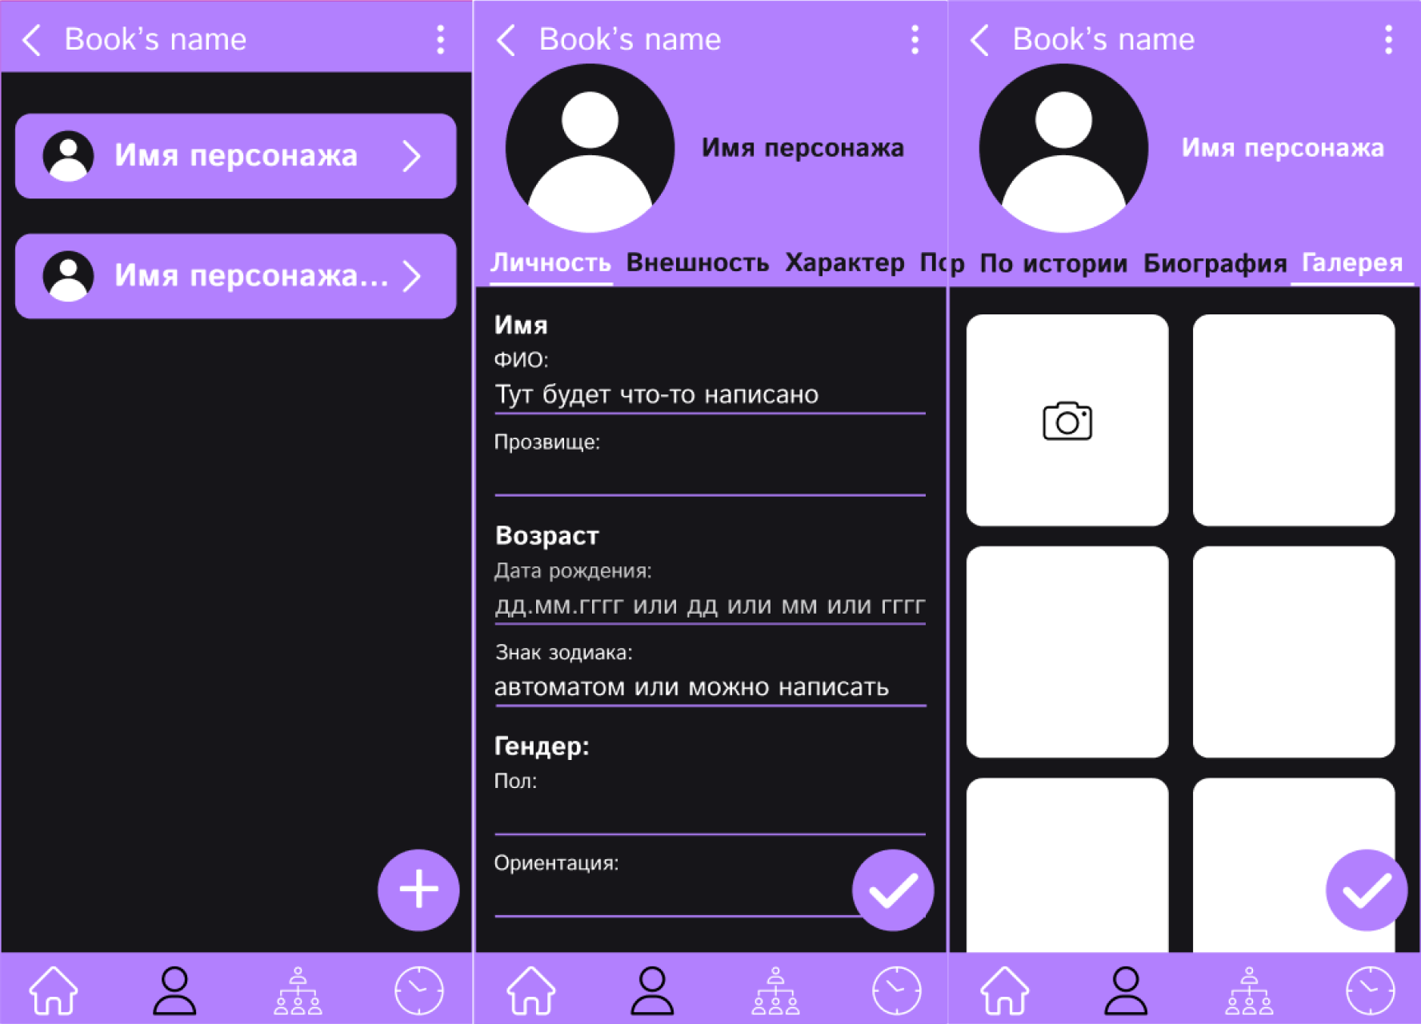
Рис. 3.12 – Интерфейс. Окна группы 4
5. Группа окон для редактирования связей, в которую можно попасть, нажав на кнопку “Связи” на окне номер 3 рисунке 3.11. Для каждого типа связи окно 5.3 будет иметь свой вид. На рисунке 3.13. на окне номер 1 показаны разные связи: прямая линия - романтическая связь, прямая вниз - ребенок, над аватарами - сиблингство (брат или сестра). Персонажи без связи отображаются только на главной связи. Также на окне 1 показано, что в данный момент выбрана главная схема, но можно выбрать или создать подсхему, в которую добавить угодные связи из главной или создать новые.
На окне номер 2 представлены различия в изображении каждой из доступных видов связей. На окне номер 3 можно увидеть процесс создания связи типа ребенок.
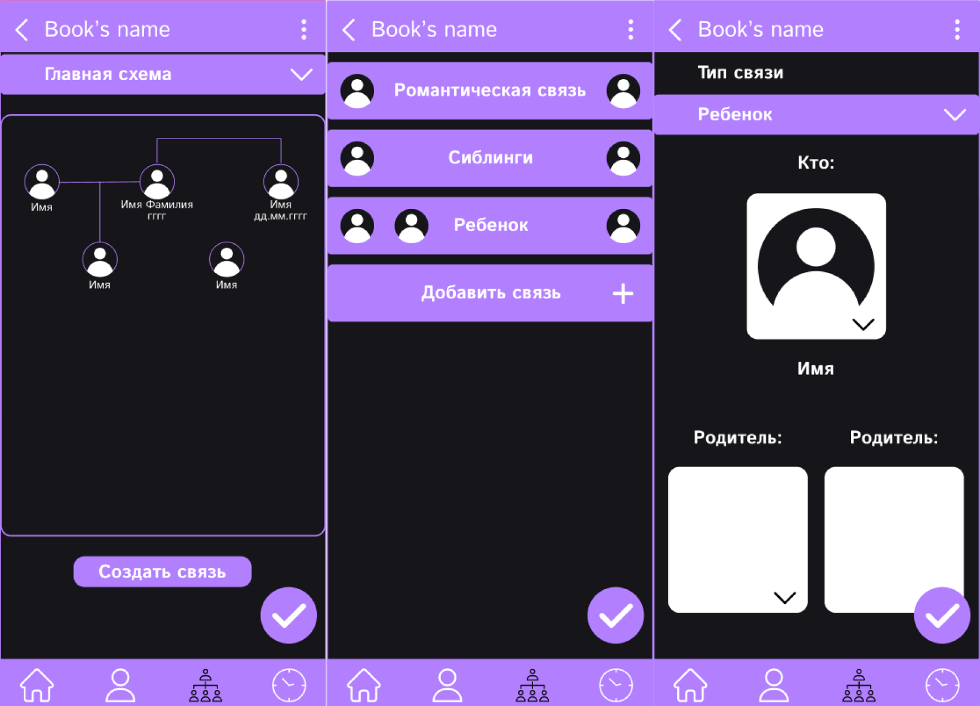
Рис. 3.13 – Интерфейс. Окна группы 5
6. Группа окон для редактирования временной линии, в которую можно попасть, нажав на кнопку “Таймлайн” на окне номер 3 рисунке 3.11. На окне номер 1 рисунка 3.14 показан главный таймлайн, на котором отображаются все события, но можно создать подсхему, которая будет содержать только угодные события или целый список событий выбранных персонажей - процесс редактирования подсхемы показан на окне номер 2. На окне номер 3 происходит создания события, а конкретно указание временного промежутка, списка участвующих персонажей и описания события. Позже событие будет добавлено на временную линию и в биографию каждого участвующего персонажа.
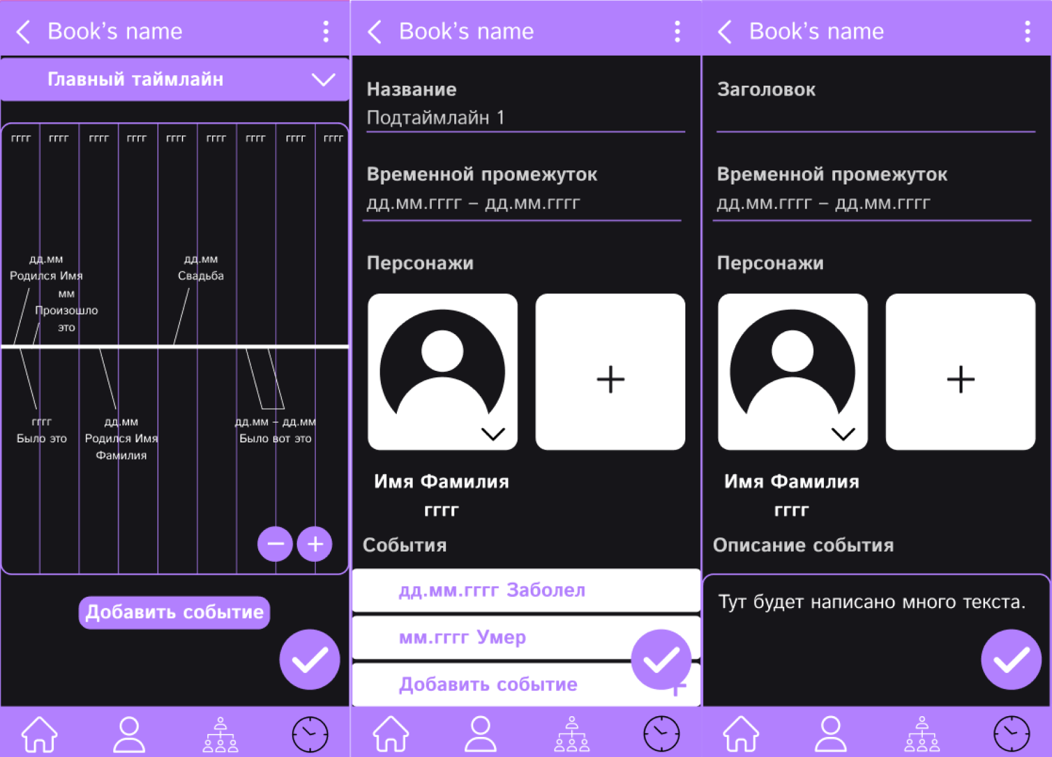
Рис 3.14 – Интерфейс. Окна группы 5

Заключение
В данной курсовой работе была рассмотрена актуальная тема разработки мобильного приложения "Планировщик романов" для писателей. Целью работы было создание удобного и эффективного инструмента, который помогает писателям разрабатывать персонажей и хранить информацию о них, с целью создания более убедительных и запоминающихся художественных произведений.
В процессе исследования предметной области были изучены существующие приложения, проведен анализ и определены основные функции и требования для разрабатываемого приложения. На основе этого была разработана концептуальная модель и реализован предварительный вариант мобильного приложения.
Основные задачи работы, такие как изучение предметной области, анализ существующих приложений, проектирование и разработка модели приложения, были выполнены с учетом поставленных требований. Цель работы достигнута. Результатом является мобильное приложение "Планировщик романов", которое предоставляет писателям удобный инструмент для разработки персонажей и организации информации о них.
Дальнейшее развитие методик и идей, представленных в курсовой работе, может включать расширение функциональности приложения, улучшение пользовательского интерфейса и добавление новых возможностей. Также можно рассмотреть возможность адаптации приложения для других платформ и дальнейшее исследование его применения в различных сферах писательства.
В целом, результаты данной курсовой работы представляют собой важный шаг в развитии мобильных приложений для писателей, обеспечивая им удобный и функциональный инструмент для творческого процесса. Спроектированное приложение "Планировщик романов" имеет потенциал помочь писателям развивать своих персонажей и создавать запоминающиеся произведения, делая их творческий процесс более удобным и эффективным.

Библиографический список
- Fabula. URL: https://play.google.com/store/apps/details?id=com.fabula.app
- Литрес. Самиздат. Метод снежинки. URL: https://blog.selfpub.ru/snowflakemethod?ysclid=lreh49569i235040229
- Story Plotter. URL: https://play.google.com/store/apps/details?id=com.hhatamanga.storyplotter
- Fortelling. URL: https://play.google.com/store/apps/details?id=app.fortelling
- Pluot. URL: https://play.google.com/store/apps/details?id=app.cordes.pluot
- React Native. URL: https://reactnative.dev/
- Flutter. URL: https://flutter.dev/
- Xamarin. URL: https://xamarin.ru/
- Tproger. URL: https://tproger.ru/translations/cross-platform-frameworks-for-mobile-development
- Sibirix. URL: https://blog.sibirix.ru/crossplatform-frameworks/?ysclid=lvgljdn9r2298924484
- Дзен. URL: https://dzen.ru/a/ZAjCKTMUvhqw6SHh
- BAND. Анкета персонажа. URL: https://bandband.ru/blog/anketa-personazha?ysclid=lrkmsi5sjh275347382
- Справочник писателя. Досье на героя. URL: https://avtoram.com/dose-na-geroya/?ysclid=lrkmur02dw826083965
- Figma. URL: https://www.figma.com/
- Yandex Forms. Опрос писателей для курсовой работы. URL: https://forms.yandex.ru/u/6644b91fc417f312aa67196b/

Приложение А
Для настоящей курсовой работы был проведен опрос писателей [15]. Результаты представлены в таблице.
№ | 1. Используете ли вы какие-либо приложения для хранения "досье" своих персонажей? Если да, то какие конкретно? Если нет, то как вы храните информацию? | 2. Почему вы выбрали именно такой способ хранения? | 3. Если бы у вас было удобное и понятное приложение (все интуитивно понятно, а также имеется принцип соавторства, создание связей между персонажами и таймлайн), вы бы пользоваться им? Имеете ли вы в нем потребность? | 4. Что бы вы хотели, чтобы было в таком приложении помимо перечисленного в 3 вопросе? Если вы пользуетесь похожими приложениями, что мне бы стоило реализовать, а чего стоит избегать?
1 | в голове исключительно. иногда заполняю фор лулз таблички персонажей, чтоб поделиться с аудиторией мемами | я доверяю этому носителю информации | нет, мой носитель информации более интерактивен и гибок в использовании | не намерена менять организацию своего хранения информации
2 | Использую, RPG Notes и еще знаю Store Plotter. Еще в заметках часто пишу | Оч удобно, когда самой истории нет, а персонажи и какие-то идеи есть, все это систематизировать | Собственно, да и да :D | Стоит избегать, наверное, каких-то замороченных штук, либо доступно объяснять, как этой штукой пользоваться. Рекомендую заморочиться над интерфейсом, чтобы все было красиво, но в то же время лаконично и эстетично, что ли
3 | Приложение story plotter, там можно детально прописать характер персонажа, а так же сохранить всю его информацию. Плюс там есть временная линия, то есть ты можешь прописать все события от рождения до смерти, чтобы не запутаться в них. | Потому что это удобно, ты прописываешь героя, у тебя все раставлено по полочкам. Там ещё можно выбрать взаимоотношения между всеми персонажами, построить схему со стрелками | Думаю ответ уже ясен | Мне все хватает
4 | Голова и гугл-доки | Если какие-то сюжетные ходы можно забыть, то своих персонажей нет, имхо, соответственно я не вижу смысла (и, да, мне просто тупо лень) прописывать какие-то моменты по ним в отдельный файл.  В гугл-документах у меня хранится шаблон анкеты "100 вопросов персонажу", которой я иногда пользуюсь, чтобы проработать отдельные моменты биографии/отличительные черты конкретного перса (манеру поведения, специфику речи, фобии и тп). Лежи она в другом приложении, писала бы в нем. :р  Почему записала именно в гугл-доки? Потому что я в принципе в них пишу. Оно интуитивно понятное и меня устраивает его функционал, который позволяет работать онлайн с соавтором, отслеживать правки и оставлять комментарии прямо по ходу работы. | Я бы пользовалась в нем только функцией создания связей и таймлайнов. | В целом было бы просто здорово иметь возможность создавать собственные рубрикаторы по матчасти.
5 | Гугл-док, папка с картинками, голова. | Потому что никто не знает, где и когда мне придёт в голову новая идея. И я не хочу подстраиваться под формат карточек. | На самом деле, лично мне именно мобильное приложение вряд ли было бы удобно, я предпочитаю работать на компьютере. Но если оно будет удобным и с хорошо настроенной синхронизацией, возможно, буду залезать в него, когда доступа к компьютеру нет. | Как минимум, должен быть постоянный доступ, онлайн и офлайн. Удобное копирование текста, лучше бы синхронизация с тем же гугл-доком. Возможность добавлять и текст, и картинки, причём как и галереи, так и по ссылке.
6 | У меня обычно на отдельных бумажных листиках информация о героях по примерно одинаковой структуре, чтобы не путаться что и где. | Когда пишу, они лежат рядом и всегда можно свериться. | Приложение звучит интересно. Пользовалась или нет зависело бы от того, несколько оно оказалось бы мне удобным. Но попробовала бы точно такое.
7 | Ворд | Я все делаю в ворде | Да, прикольно | Анкеты часто делаем, в приложении тоже может такое быть, список вопросов
8 | Обычно все держу в голове, иногда записываю на бумагу, которую почти сразу теряю где-то | Обычно этого хватает | Было бы здорово иметь такое приложение. Когда пишешь редко, многие детали вылетают из головы, было бы хорошо иметь структурированные записи, к которым удобно обратиться | Мне хватило бы и таймлайна
9 | Нет. Всё в голове | Слишком ярко вижу и "проживаю" персонажей, чтобы что-то забыть, а при создании структурированного досье, умираю и я и живость и яркость образа в голове. Сразу всё становится скучным и занафиалиненным словно | Нет ибо пункт 2 :) | Соответственно тут не имеет смысла писать
10 | Никогда ниче не помню, так что все записываю, все идеи. Потому что сегодня я их помню, а завтра - нет. Пишу в большей степени сюжет/планы/идеи. В меньшей степени - персонажей. Их просто вкратце, потому что имена могу забыть, возраст могу забыть, способности, должность и прочее.  Блокнотами пользуюсь, файлами ворд. Из такого, что работает и на ноуте/компе - файлы вк, гугл-доки. |  | Приложением бы пользовалась, если бы оно работало и в мобильнике, и в пк. Если где-то в одном, то не понадобится. Если в приложении будет доступ соавтору - то вообще шик, канеш | часто делаю таблицы для простоты и наглядности. Так что возможность делать таблички тоже важна
11 | Куча вордовский файлов с записями. Жутко не удобно. | Ворд - самый привычный, и в нем можно печатать и основной сюжет и детали, быстро переключаться получается, лишнего не открывая | Конечно! Искала такое, но не нашла. | Главное не назвали! Конструктор сюжета. Где можно отдельные сцены называть и переставлять друг относительно друга. И не путаться. Ещё можно базу важных локаций и предметов, не только персонажей. И картинки добавлять по темам.
12 | В основном все мои знания и представления персонажей надёжно хранятся в моей собственной голове, память, благо, всегда позволяла не бояться, что забуду что-то важное. НО если я создаю нового персонажа, то прописываю его краткий образ и факты о нём в «OneNote». Раньше пользовалась ещё «story plotter»; | «OneNote» у меня всегда под рукой, если потребуется вдруг что-то срочно записать даже, не нужно беспокоиться за автосохранение и там есть возможность сделать столбики-списки и прикреплять картинки, (я нередко делаю персонажам коллажи-эстетики в самом конце) из единственного неудобства - приходится вручную эти столбики делать, т.к. мне визуальнее приятно отступ через строку, а оно автоматически делает слишком близко. А «Story Plotter» был удобен тем, что там были тэги и он позволял развивать образ персонажей своими анкетами, + все вопросы были поделены на темы вплоть до самых-самых мелочей и были даже строки, где можно было написать обоснуй на любой вопрос, что для меня очень полезно. (например: от внешности персонажа, манеры общения, привычки, местоимения, до его отношения к чему-либо, мировоззрения и т.д.); | Да, разумеется! Хд  Ибо память у меня может и хорошая, но в связи с долгими перерывами в работе и «отдыхом» от персонажей, какие-то мелочи могут забыться всё же; | Хм…пожалуй, для меня лично очень важна была бы возможность прикреплять картинки и, возможно, какие-то другие небольшие файлы, (аудио или короткие видео), делать вставки/цитаты и ещё важен экспорт файла прямо из приложения. Возможность создавать списки тоже важна, анкеты, по желанию пользователя как отдельная функция, были бы очень желательны.  А ещё идея с таймлайнами хороша. Не отказалась бы ещё, если бы можно было создавать персонажам семейные древа или просто показать и подписать его связи - кто там у него друг, кто враг, кто просто знакомый и т.д, если можно было бы прикрепить «файл» вручную с другим персонажем, чтобы вывело сразу на него - то вообще супер, точно сэкономило бы время и не пришлось бы открывать каждый раз файлы с нужными персами по-отдельности.  А ещё лишь немного, но знакома с «Miro»: из этого сайта мне нравится, что есть возможность у писателей «перетаскивать сюжет»: менять местами таблички и выстраивать цепочку, + в отдельные окна вписать различную инфу, не только о персонажах. (видела, что одна девушка использует это для описания локаций, каких-то значимых для сюжета предметов, объяснение лора и прочее)  Увы, не видела похоже на Miro функционала для телефонов в этом плане, но это тоже полезно, на мой взгляд;
13 | milanote для кратких содержаний глав и описания взаимоотношений персонажей | удобно, т.к. синхронизируется между компом и телефоном; можно делать майнд карты, ссылки добавлять, таблицы, просто писать (но на телефоне это просто блокнот) | мне лично такого не надо, все что не в телефоне у меня на бумаге | таймлайн линию с разветвлениями на события для конкретных персонажей/мест, но чтобы все это было в одной (как в story plotter, я иногда использую его вместо калькулятора для возраста персонажей)
14 | Изначально юзала notion, но не люблю облачные хранилища.  Сейчас юзаю обсидиан, приложение позволяет делать свою базу знаний со ссылками на другие свои документы (как Вики), все хранится локально на компе для разметки юзается маркдаун. | Обсидиан очень многофункциональный, это все равно что самолично писать свою Вики по всему, в одной бд могут быть знания о мире о персонажах и прочее. То есть любое новое слово можно расписать отдельной статьей. | Наверное нет, разве что оно будет иметь связь с обсидианом и сможет подтягивать статьи и инфу оттуда. | Возможно такое приложение было бы полезно для создания деревьев родственников и взаимоотношений, ещё интересная фича была бы таймлайн с отслеживанием геолокации персонажей наглядно (то есть таймлайн, по которому можно будет передвигаться и иконки персонажей будут передвигаться по областям локаций.
15 | Да, использую Obsidian. | Из того что я нашла, лучше всего соответствует моим требованиям. Ещё NovelFactory нравится, но там с телефона не очень и ценовая политика у них не особо адекватная в плане доступного места (была, по крайней мере, сейчас не знаю). Novelist не плох, но там наоборот с компа не очень удобно и возможностей поменьше, чем у Obsidian. | Так я и пользуюсь) | Лично у меня список требований такой:  - возможность работать и с компа, и с телефона, синхронизация между ними (у обсидиана есть платная синхронизация, но я ей не пользуюсь, дружу комп и телефон через гугл-диск и приложение DriveSync).  - возможность создавать статьи/заметки не только по персонажам, но и по локациям, предметам, событиям - все что в голову придёт.  - возможность линковать все это друг с другом в каких угодно комбинациях (типа, локация х связана с персонажами y и z, предметами k, l, m) и возможность легко видеть список этих связей. Желательно с картинками.  - связь всего описанного выше с непосредственно сценами и главами текста, которые пишутся в самом приложении, а не где-то ещё (не ожидала, когда начинала искать, но оказалось что многие подобные прилодения либо вообще не предполагают написание текста, либо делают для этого абсолютно не связанный с планированием модуль).  - таймлайны, которые также связаны со всеми статьями и сценами и генерируются автоматически (то есть я проставляю даты в отдельных заметках, а приложение само их собирает и показывает).  Собственно, это основное. У Obsidian из полезного есть ещё интерактивная карта, где можно отмечать свои локации, редактор для всяких диаграм, куда легко впихнуть уже имеющуюся инфу и краткие карточки персонажей в стиле википедии.  Честно, я не очень даже представляю, что мне ещё для счастья надо. Может чисто чуть больше упора именно на писательство и мелкие удобства в визуализации таймлайнов...
16 | Fortelling | Удобно, есть всё | У меня есть fortelling | Оффлайн-доступ бы не помешал
17 | Нет. Все записи были на бумаге и сейчас, если я записываю факты о персонажах для истории, они либо на бумаге либо в дискорде, чтобы не забыть.  Для всех рп персонажей файлы в ворде и иногда гугл таблицах. | Это удобно. Когда придумываешь персонажа мысли хаотичны, тут кусок, там сценка, тут фраза... Приложения с анкетами и встроенными штуками/вопросами ограничивают и заставляют думать в конкретном направлении, не в том, в котором надо. Единственное, мне понравилась программа Scenarist кажется, она как Эвернот, но без дополнительных заморочек, привязок к сети и рекламы. Она реально удобная. | У меня есть такие приложения. Тот же Scenarist, Xmind, таблицы... Но на бумаге удобнее. А вот если говорить об оформлении всех идей для кого-то, то... опять же, для этого приложений хватает. | Избежать навязывания. Напишите про дом, напишите про город, пятую фамилию третьей подруги гг, цвет волос гг... Это лишнее. Просто папки, просто возможность разделять текстовые файлы по группам, хештеги, возможность вставлять картинки (хотя по моему не особо важно) и всё. Как бы ворд, только с удобным просмотром текстов и порядком.
18 | Пользуюсь Color Note. В нём пишу всё, и анкеты персонажей, и главы. | К компу доступа нет, всё пишу с телефона. Поэтому скачала случайное приложение, так им и пользуюсь. | Хорошо бы, но только если оно немного весит | Было бы лучше, если бы в нём было что-то вроде папок раскидывать разные по темам документы.
19 | Для важных заметок и анкет персов - pluot.  Для всего остального быстрый блокнот | Хочу видеть анкеты в едином стиле | Если у вас все удобнее, то это идеально
20 | Использую гугл-документы либо программу Обсидиан (десктоп; точно есть ещё андроид, хз есть ли на эппл). | Гугл-доки — из-за приятного интерфейса и сетевого доступа, Обсидиан — из-за приятного интерфейса, охуеть какой гибкой поисковой системы, удобных перекрестных ссылок и возможности в любой момент иметь под рукой АБСОЛЮТНО ВСЁ. По факту, Обсидиан — твоя личная карманная Википедия по собственному миру. | Это могло бы быть интересно. Но я использую свои приложения не столько для написания историй, сколько для написания сюжетов к настолкам, так что если это будет слишком узко заточено именно под писательство или под персонажей онли — это может быть мне неактуально. | Сетевой доступ и облачное хранение — это охуенная тема. Туда же — автоматическое сохранение написанного, чтобы не приходилось каждую секунду панически жать Ctrl+S.
21 | Пользуюсь fortelling. Честно, я перепробовал кучу приложений, даже в самом фикбуке пытался делать черновые части с "анкетками", но все это было не так удобно. В нем есть соавторство, что опупеть как круто, буквально с одного устройства пишешь —> это сразу отображается на другом, и это бесплатно (!!). Оно английское, но есть русский перевод, причем ничего такой, мне его хватает. Для меня кошмарно удобное, хотя разбираться в нем пару часиков все же пришлось. | Когда пишешь огромные работы, хранить очередность сюжета в голове сложно. Я пытался расписывать порядок в обычных заметках — все руинилось на тридцатых пунктах. Здесь же можно и с разных сторон сюжет расписать, и доску сделать, и для любой чуши, пришедшей в голову, найдется своя полочка. Прямо для сумасбродного вдохновения.:) | Конечно, потребность имеется! Хорошие приложения по пальцам пересчитать можно, а большая часть для своих функций требует огромную доплату. Не то чтобы ради хорошего приложения было жмотно копейку выделить, но многие люди такой возможности не имеют, бадум-тс. | Думаю, побольше вкладок для реализации именно последовательности сюжета. История мира, персонажей. Всё это тяжко вывозить в обычных сухих листах, и я очень рад, что приложение дало мне возможность всю эту тьму структурировать. И — ешкинс — больше заметок, пожалуйста! Наверное, хотелось бы сделать так, чтобы в текст можно было вставлять пометки — такие, какие добавили на фикбуке, значок вопроса, который высвечивает текст, если на него нажать. Либо сделать возможность перескакивать через текст в заметки с помощью ссылки. Это уже так, субъективное, без этого тоже жить можно, но выглядит очень удобно. Ещё было бы классно добавить возможность фигачить схематичные карты или тщательное описание флоры/фауны/местности. С местностью действитально туго во многих приложениях.
22 | Есть список имён и всякие параметры типа роста и цвета глаз в экселе. Скорее для будущей бд (я тоже писатель-программист, бро 🤝), чтобы можно было выбрать/отсортировать всех по росту или дате рождения и просто позалипать в это. Автобиографии или чего-то подобного нет. Оно у меня в голове. | Лень победила. Всё в одном файле без заморочек. | Скорее нет, чем да, так как во время написания мне вся эта информация не нужна.
23 | Fabula | Дизайн красивый, да и понятно там все, куда тыкать | Ну у меня есть, но если бесплатно все будет, то я согласна!

